HEALY frequentietherapie

Wil jij ook zelf actief aan het roer staan als het om jouw gezondheid gaat?
Heb jij ook weleens moeite om je dag fluitend door te komen? Je werkzaamheden goed geconcentreerd te kunnen doen, tijd te maken voor ontspanning, mensen om je heen te helpen zover je kunt, je prettig in je lijf en geest te voelen en ’s nachts ook nog eens goed te slapen waardoor je uitgerust weer wakker wordt?
Wist je dat chronische ziekten beginnen op energetisch niveau? Dus in het veld rondom ons lichaam? Dat je dit niet fysiek kunt waarnemen, betekent niet dat het er niet is!
Het diepste energetisch niveau is het quantumveld. De frequenties van de trillingen in jouw quantumveld, kunnen het verschil uitmaken tussen gezondheid en ziekte. Balans is ook hier het toverwoord. Bij een verstoring in de balans, ontstaat er disharmonie, wat kan leiden tot een kwaal/ziekte.
IN ons lichaam zijn alle cellen elektrisch geladen en hebben een meetbare spanning van het celmembraan. Gedurende ons leven neemt deze cel spanning af. Als je harmonische frequenties in je lichaam stuurt, wordt het cel spanningsniveau verhoogt (de cellen krijgen meer energie). Hierdoor kunnen de cellen onderling beter met elkaar communiceren, wat resulteert in meer harmonie in je lichaam. Krachtigere cellen en samenwerking tussen de cellen onderling stimuleren het lichaam zichzelf te herstellen, te ontgiften en de meest evenwichtige status te vinden (homeostase).

*ondersteuning van jouw lichaam op een holistische manier
*meer energie
*minder pijntjes en ongemakken
*goede nachtrust
*flexibel zijn en je sterk voelen
*stresslevel verlagen
*sneller herstel na inspanning/verwonding/operatie
*ondersteuning van het immuunsysteem
*ondersteuning van het hormonale systeem en het zenuwstelsel
*bescherming tegen elektromagnetische stress

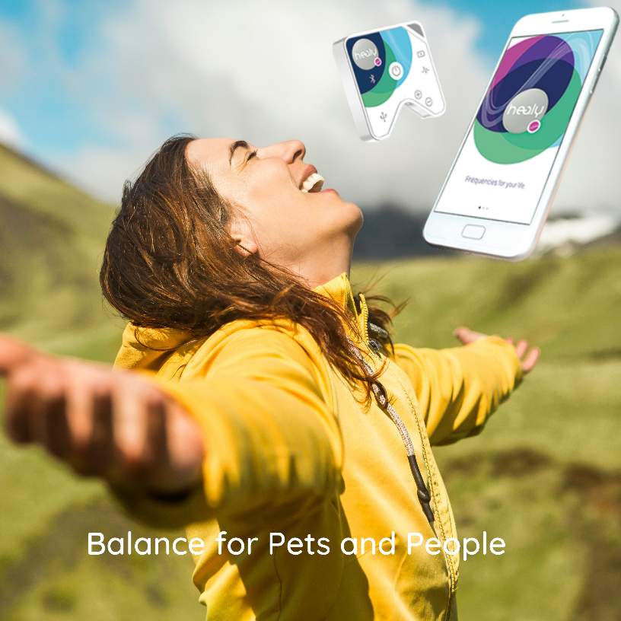

De Healy is een draagbaar frequentietherapie apparaatje dat je kunt aanschaffen voor dagelijkse support en is eenvoudig in gebruik. De Healy is ontwikkelt door Marcus Schmieke, een zeer gerenommeerde wetenschapper die ook de TimeWaver ontwikkelt heeft (een frequentie apparaat voor professionele therapeuten).
De Healy helpt om je gezondheid, balans en welzijn op een holistische manier te ondersteunen. Met de Healy kun jij jezelf diverse behandelingen geven gedurende de dag, al naar gelang waar jij op dat moment behoefte aan hebt.
Er zijn een aantal versies van de Healy, afhankelijk van het aantal programma’s dat je wilt gebruiken. Zelf ben ik groot fan van de Resonance versie. Hiermee kan de Healy voor jou via een analyse duidelijk maken welke disbalans er op dat moment in jouw energieveld is, en jou tips geven welke programma’s je daarvoor het beste kunt gebruiken. Daarnaast heeft de Resonance ook diverse holistische programma’s zoals bachbloesem remedies , creatieve homeopathie-psyche, Schussler zouten, Elixers van Alaskaanse edelstenen, Australische buschbloemen en I-Ching. Op deze manier stuurt de Healy de frequenties van deze remedies in je informatieveld.

*meer energie
*psychisch sterker worden
*sterkere weerstand
*makkelijker de sores van de dag kunnen loslaten
*vermindering van pijn
*sneller herstel
*betere nachtrust
*meer concentratie
*beter algeheel welbevinden
*d.m.v. aura analyse gericht aan concrete doelen werken

kortom….. je straalt meer en doet je dagelijkse dingen met meer gemak.

Ook dieren kun je op deze holistische manier ondersteunen.

Ik kan je, als Healy World Member, hierin helpen met adviseren, aanschaffen en begeleiden. Er zijn verschillende versies beschikbaar, variërend van een Healy Gold tot en met de meest uitgebreide versie de Healy Professional. In een persoonlijk en vrijblijvend gesprek kunnen we samen kijken wat voor jou de beste optie zou zijn. Ook kun je bij mij de Healy zelf ervaren.
Link naar contactformulier
Ik ben al overtuigd, en wil de Healy gelijk bestellen.
Button Koop nu een Healy met link erachter naar mijn shop
https://www.healy.shop/nl/partner/?partnername=LydiaMaasland
Controleer a.u.b. of links bovenin het scherm mijn naam vermeld staat als jouw sponsor, als je voor begeleiding bij mij terecht wilt kunnen.

